**РОССИЙСКИЙ УНИВЕРСИТЕТ ДРУЖБЫ НАРОДОВ**

**Факультет физико-математических и естественных наук**

**Кафедра прикладной информатики и теории вероятностей**

**ОТЧЕТ**

**ПО ЛАБОРАТОРНОЙ РАБОТЕ № 2**

*дисциплина: Компьютерный практикум по моделированию*

Студент: КОНЕ СИРИКИ

Группа: НФИбд-01-20

**МОСКВА**

2021 г.

**Вариант 17**

Цель:

1. Познакомиться со структурой ветвление (if, if-else, if-elif-else).

Вводятся два целых числа. Проверить делится ли первое на второе. Вывести на экран сообщение об этом, а также остаток (если он есть) и частное (в любом случае).

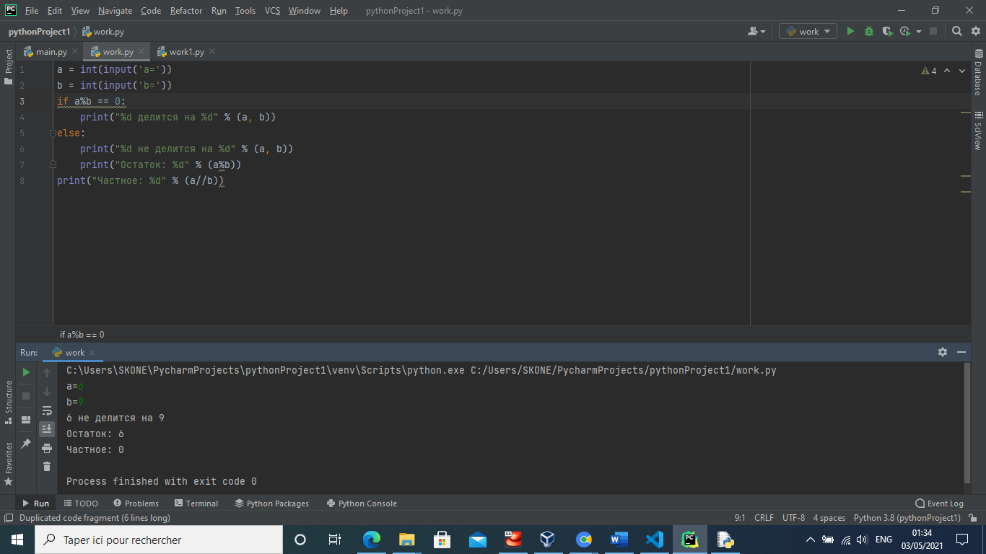

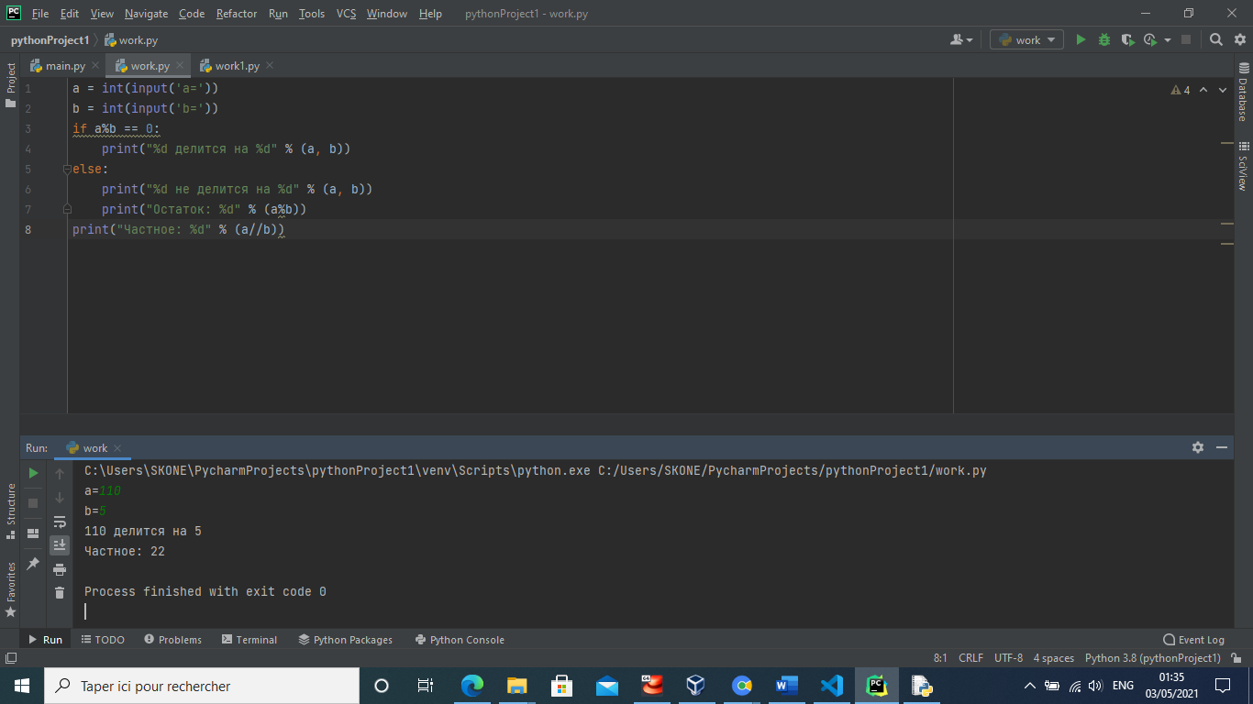

2.Начав Известны оценки по физике каждого из 20 учеников класса. Определить среднюю оценку. Решить задачу используя циклическую конструкцию for.

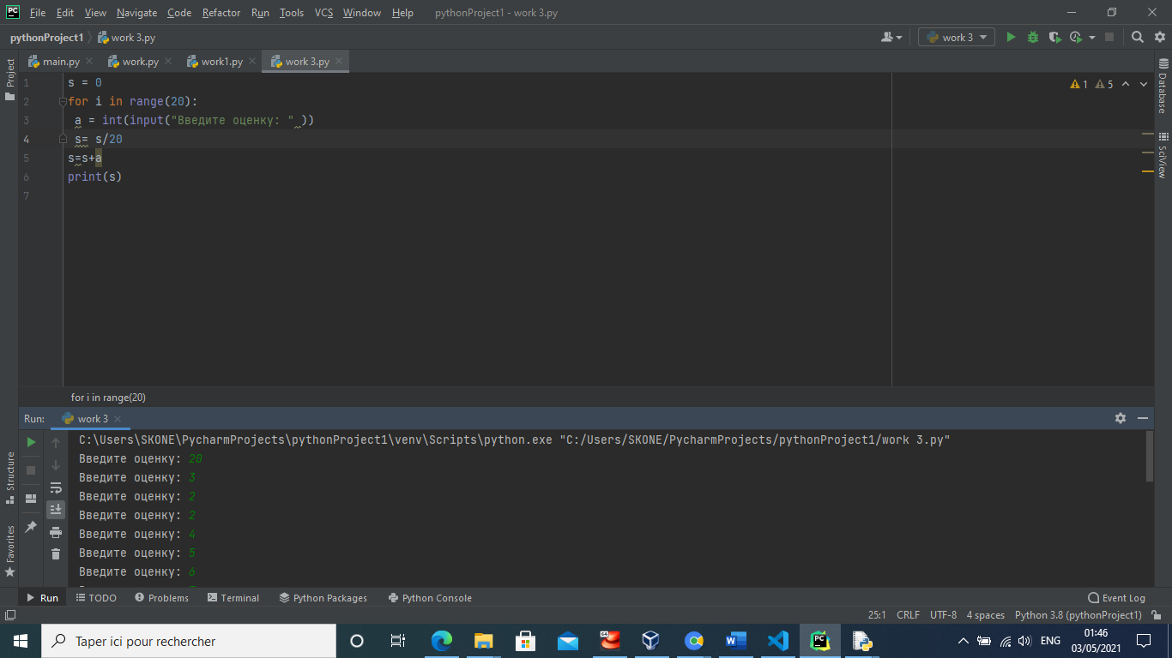



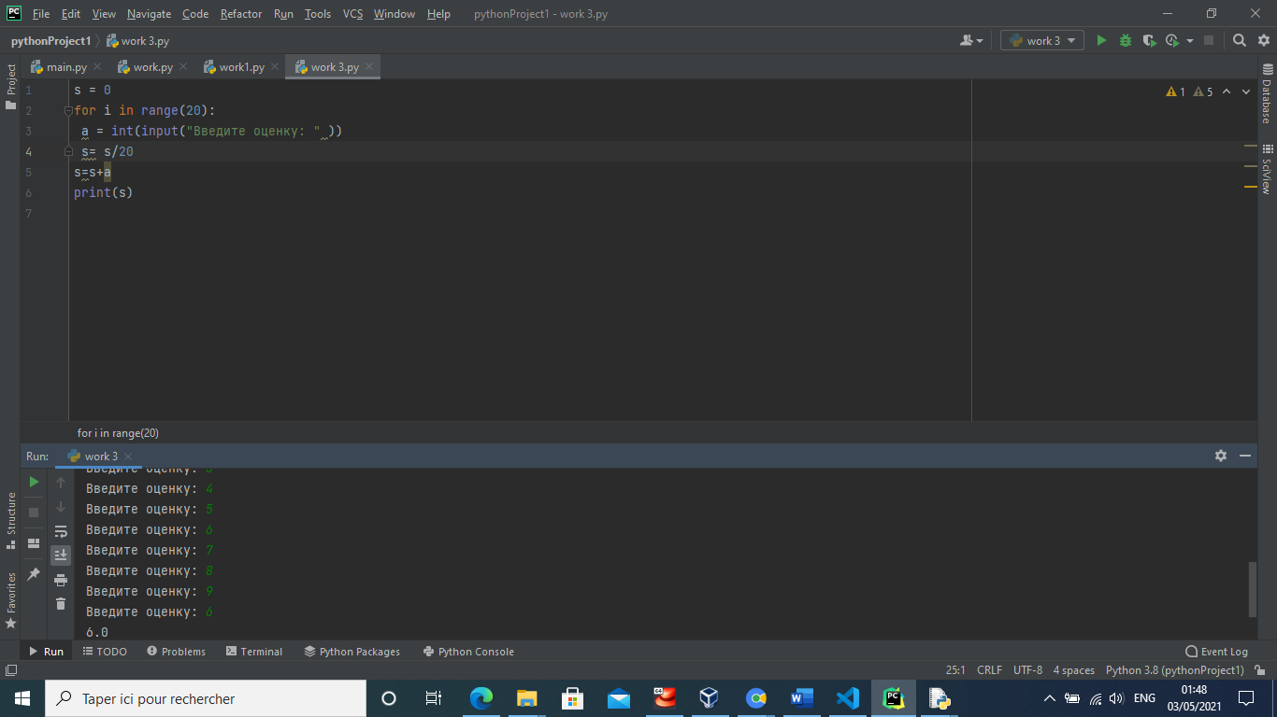

3. Дана последовательность отрицательных целых чисел, оканчивающаяся положительным числом. Найти среднее арифметическое всех чисел последовательности (без учета положительным числа). Решить задачу используя циклическую конструкцию while.

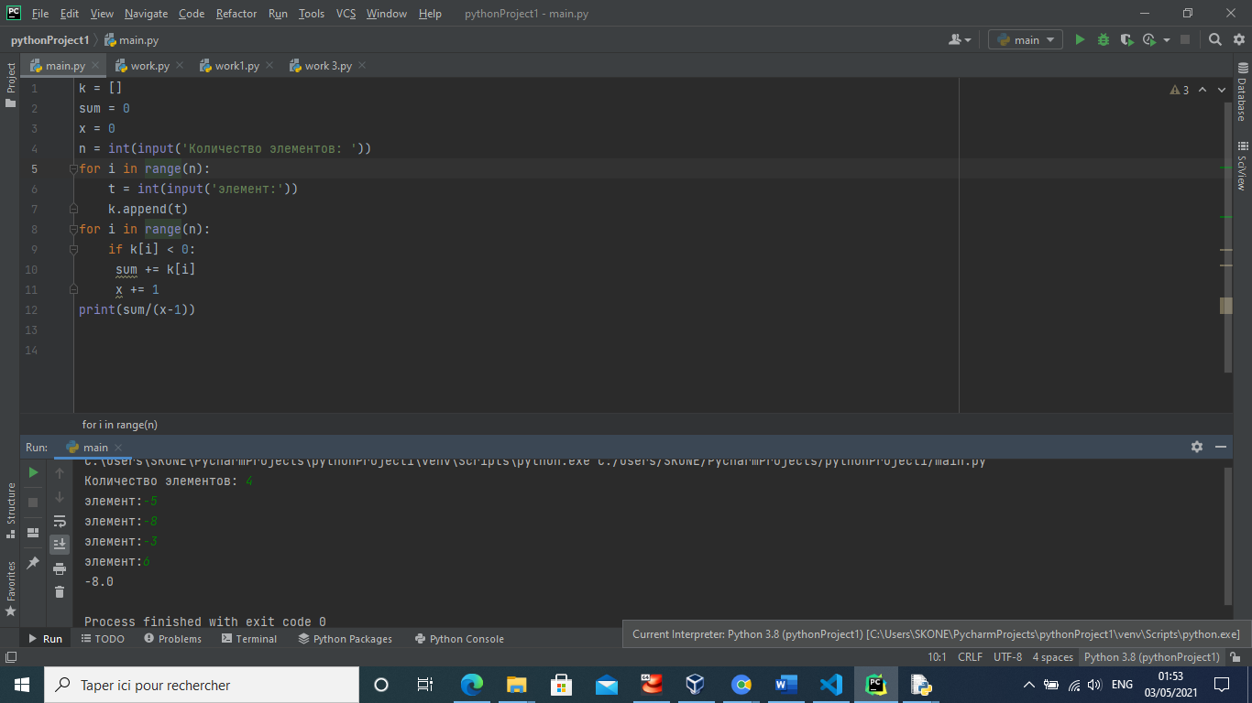



Вывод: В этой работе я познакомилась с циклами for, while, а также продолжил изучать конструкцию и ветвления if.

Ответы на контрольные вопросы

1. Какой тип будет иметь результат следующего выражения: 1 + 2.0 +3?

·Float

2. Назовите три способа, с помощью которых можно присвоить одно и то же значение трем переменным.

x=4

y=4

print(x,y)

x=y=4

print(x,y)

x,y=4,4

print(x,y)

3)if условие

действие

else

действие

4) 1 и 0 то есть ложь и истина

5)Если не сработал оператор if то сразу после него срабатывает оператор else